Муниципальное дошкольное образовательное учреждение
«Детский сад №101».

Консультация для родителей
«О дне защитника Отечества».

Подготовила воспитатель
старшей группы Русяева И. С.

23 Февраля – праздник, День защитника Отечества. Это важный и торжественный день. Почему он считается таковым? Потому что в этот день чествуем мы защитников Родины, людей, готовых в любой момент отстоять её рубежи.
В этот день мы поздравляем всех, кто защищал Отчизну от врагов, ветеранов войн, тех, кто служил и служит. Мы поздравляем и мальчишек – будущих защитников Отечества. Именно к ним перейдёт почётная миссия — защищать Родину. 23 февраля традиционно мы поздравляем всех мужчин: коллег по работе, по службе, дедушек, пап, юное поколение, которое встанет на защиту Родины.
Родина-мать – это святое, это наша земля, где мы родились, выросли, где живут дети и взрослые. Где трудятся люди, растят хлеб, учатся… Это святой клочок земли. «Родину-мать умей защищать», «Кто за Родину дерётся, тому и сила двойная даётся».
В наши дни праздник 23 февраля имеет название – День защитника Отечества. Но именовался так он не всегда. Можно вспомнить его предыдущие названия:
- День Красной Армии и Флота
- День Советской Армии и Военно-Морского Флота.
В настоящее время в соответствии с Федеральным законом Российской Федерации (1995 год), праздник именуется как «День защитника Отечества».
Накануне и в праздничный день 23 февраля принято посещать памятные места, места былых сражений, слушать рассказы ветеранов, чтить память тех, кто сложил свою голову, защищая Отечество.
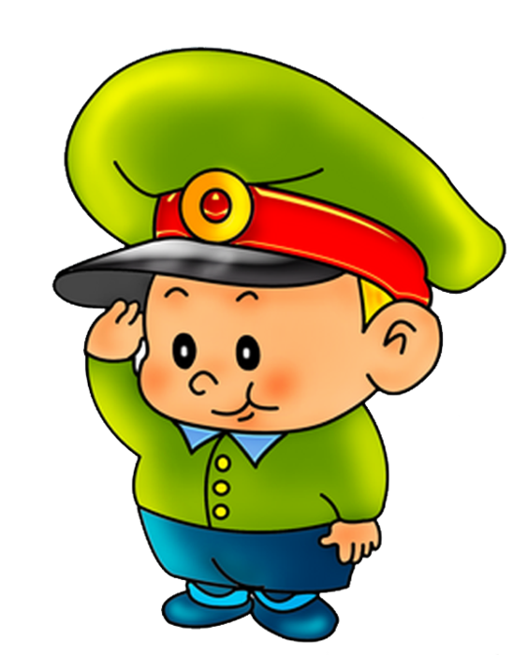
Есть такая профессия – защищать Родину. «Военному делу учиться всегда пригодится», «Смелый боец — в ученье и в бою молодец». На тех, кто в данный момент защищает рубежи нашей Родины, лежит особая ответственность. Именно эти люди сейчас охраняют покой, мир на земле.

« 23 февраля – семейный праздник!»
Ни для кого не секрет, что главное для любого праздника – не подарок, а настроение и внимание, которое вы дарите близким людям. Именно поэтому важен не сувенир, купленный в магазине, а что и как будет придумано и сделано совместно с ребенком. Ведь сама подготовка – это уже праздник.
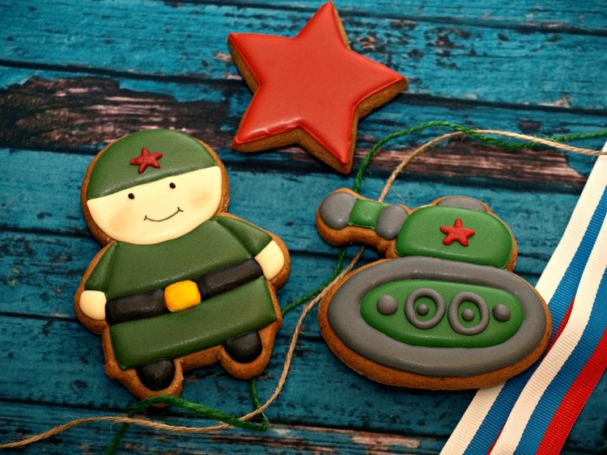

При организации празднования 23 февраля, для начала нужно собрать семейный совет (втайне от дедушки, папы и брата). Данное таинство не только содержит в себе определенный педагогический момент (разговор о том, как сделать приятное другому человеку), но и будет для малыша отличной тренировкой умения хранить тайны.
Чтобы у всех появилось праздничное настроение, необходимо создать соответствующую атмосферу. Для этого лучше подготовить все заранее, а накануне вечером или утром 23 февраля расставить и развесить украшения по заранее продуманному плану. Каждый ребенок ради такого события готов встать пораньше.
Во-первых, создать отличное настроение и празднично отметить 23 февраля помогут воздушные шары. Отличным украшением будет гирлянда из шаров, буквы на которых складываются в поздравление. Каждый ребенок может справиться с этой задачей самостоятельно. Главное – напомнить, как пишется слово или дать образец надписи.
Во-вторых, все дети любят вырезать и клеить. Эти навыки можно использовать для создания украшений в виде флажков. На флажковые гирлянды можно наклеить картинки, поздравительные надписи или украсить рисунками. И совсем неважно, какими они будут, главное, что это творчество малыша. А в процессе работы можно разучить поздравительный стих. Утреннее приветствие. Когда все готово, можно включать подходящую музыку и идти поздравлять любимых мужчин. Для начала можно хором и весело сказать речь, а затем подарить рукодельные подарки.
Завтрак праздничного дня также может быть тематическим (например, морским или солдатским). Немного фантазии в названиях обычных

блюд и различные съедобные мелочи облегчат выполнение этой задачи. Превратить бутерброд в яхту поможет лист салата, закрепленный зубочисткой
или соломинкой в виде паруса, и маленькая стопка сыра в роли капитанского мостика. Если папа уходит на работу очень рано, то заочное поздравление в виде открытки, сделанной своими руками, на столе также доставит ему массу положительных эмоций.

